Grafoprojekt proširuje opseg proizvodnje pisačem Ricoh Pro™ T7210, prvim takvim u Europi

Ricoh Europe, London, 16. svibnja 2018. – hrvatski davatelj usluge općeg komercijalnog ispisa Grafoprojekt počinje koristiti nove prilike za proizvodnju nakon investiranja u rješenje za plošni UV ispis Ricoh Pro T7210, prvo takvo u Europi, koje isporučuje Eurocop, partner tvrtke Ricoh. Sustav koji se diči brzinom od 100 četvornih metara po satu i koji je certificirao Greenguard omogućuje istraživanje novih tržišta i novih poslovnih prilika.

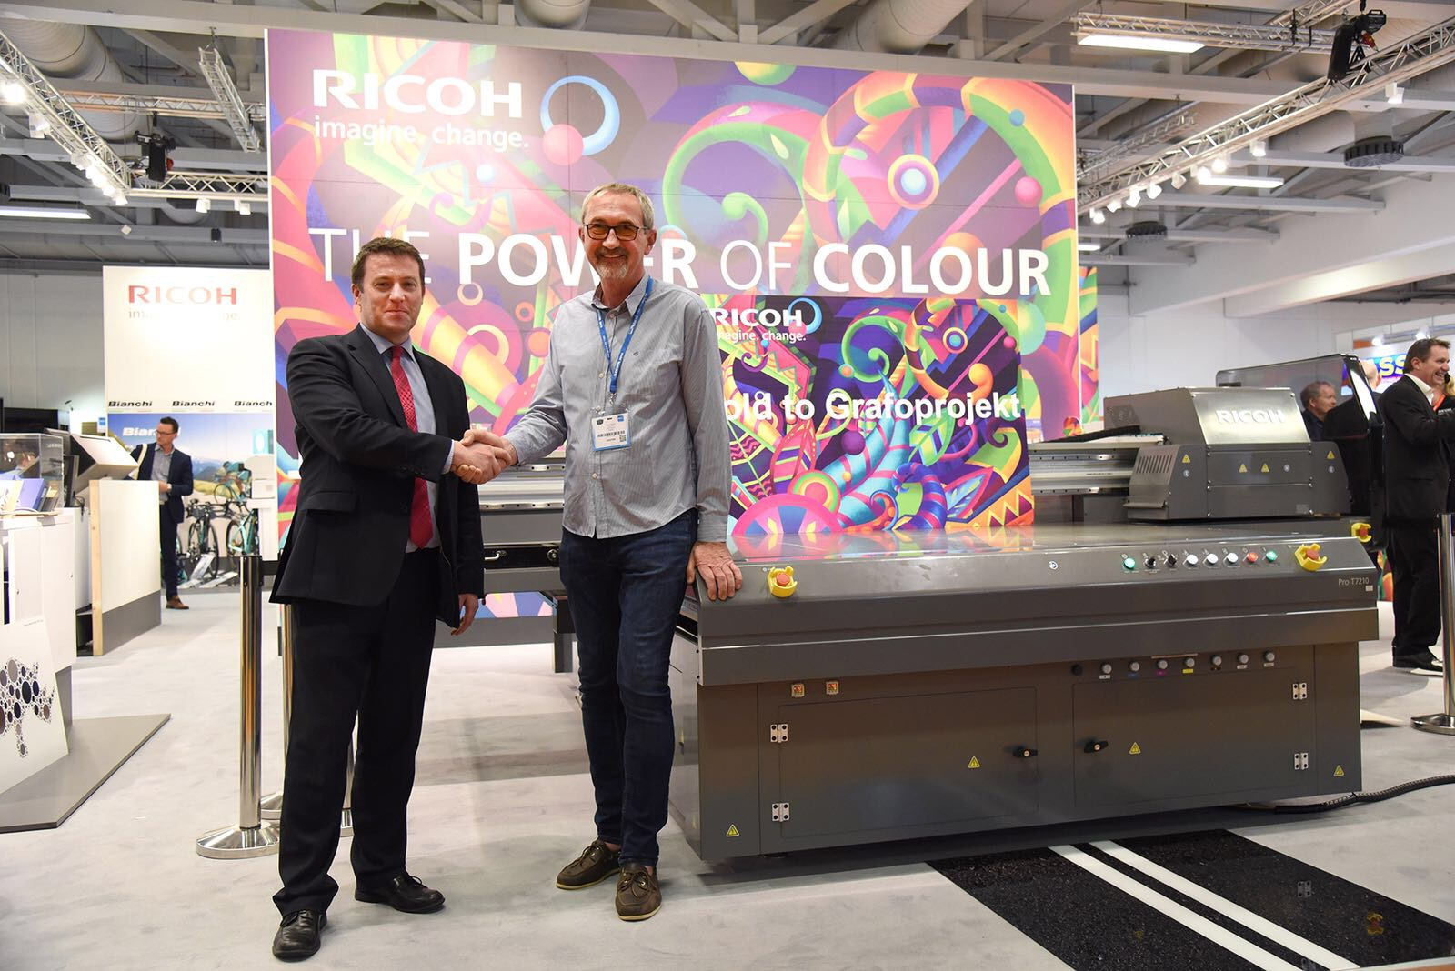
Grafoprojekt investira u pisač Ricoh ProT7210, prvi takav u Europi
Ta obiteljska tvrtka s deset zaposlenika osnovana je 1988., a usluge pruža širokom rasponu klijenata. Njezin širok raspon usluga obuhvaća brošure, letke, postere, kataloge, naljepnice, posjetnice i knjige za samostalno oglašavanje, reklamne plakate i štandove.

Goran Božanić, vlasnik tvrtke Grafoprojekt, kaže sljedeće: "Neprestano promatramo tržišne trendove i investiramo u najnovije tehnologije da bismo pružali bolju podršku potrebama svojih klijenata. Stekli smo dobru reputaciju kao brza, pouzdana i visokokvalitetna usluga. Pro T7210 pomaže nam u pružanju usluga, a omogućuje nam i širenje u nove tržišne sektore. Jedan od naših prvih poslova obuhvaćao je interne panele u jednom hotelu. Klijent je bio vrlo zadovoljan rezultatima, a mi smo sretni što svoj portfelj usluga možemo širiti na taj način."

Graham Kennedy, direktor tvrtke Commercial Inkjet Business, Commercial & Industrial Printing Group, Ricoh Europe, kaže sljedeće: "ProT7210 vrlo je svestran sustav. Njegove mogućnosti rukovanja širokim rasponom supstrata i veličina omogućuju kreativniji tržišni pristup kad su u pitanju komercijalni i industrijski pisači. Uz njegovu pomoć moguće je jednostavno proširivanje ispisnih horizonata, razvijanje novih tržišta i osvajanje novih poslovnih prilika."
Ricoh Pro T7210 može se vidjeti na djelu na sajmovima FESPA (Berlin 15. – 18. svibnja 2018.) i Print4All (Milano, 29. svibnja – 1. lipnja 2018.).

Dodatne informacije o tvrtki Ricoh potražite na web-mjestu www.ricoh-europe.com.
-Kraj-

| O tvrtki Ricoh |
Ricoh obogaćuje digitalna radna mjesta inovativnim tehnologijama i servisima koji pojedincima omogućuje pametniji rad. Već više od 80 godina Ricoh potiče inovacije i vodeći je davatelj usluga rješenja za upravljanje dokumentima, IT servisa, komercijalnog i industrijskog ispisa, digitalnih fotoaparata i industrijskih sustava.

Središte je tvrtke Ricoh Group u Tokiju, a posluje u otprilike 200 zemalja i regija. Na kraju fiskalne godine (ožujak 2018.) tvrtka Ricoh Group ostvarila je dobit od 2063 milijardi jena (otprilike 19,4 mlrd. USD).

Dodatne informacije potražite na web-mjestu www.ricoh-europe.com.

###
© 2018 RICOH COMPANY, LTD. Sva prava pridržana. Svi spomenuti nazivi proizvoda žigovi su svojih tvrtki.

Ako vas zanimaju dodatne informacije za medije, obratite se na sljedeću adresu:
Ricoh Europe PLC
Jack Gibson
Telefon: +44 (0) 20 3033 3766
E-pošta: press@ricoh-europe.com
Početna stranica: www.ricoh-europe.com
Pridružite nam se na Facebooku: www.facebook.com/ricoheurope
Pratite nas na Twitteru: www.twitter.com/ricoheurope

